租赁系统实验过程

一、租聘系统E-R图

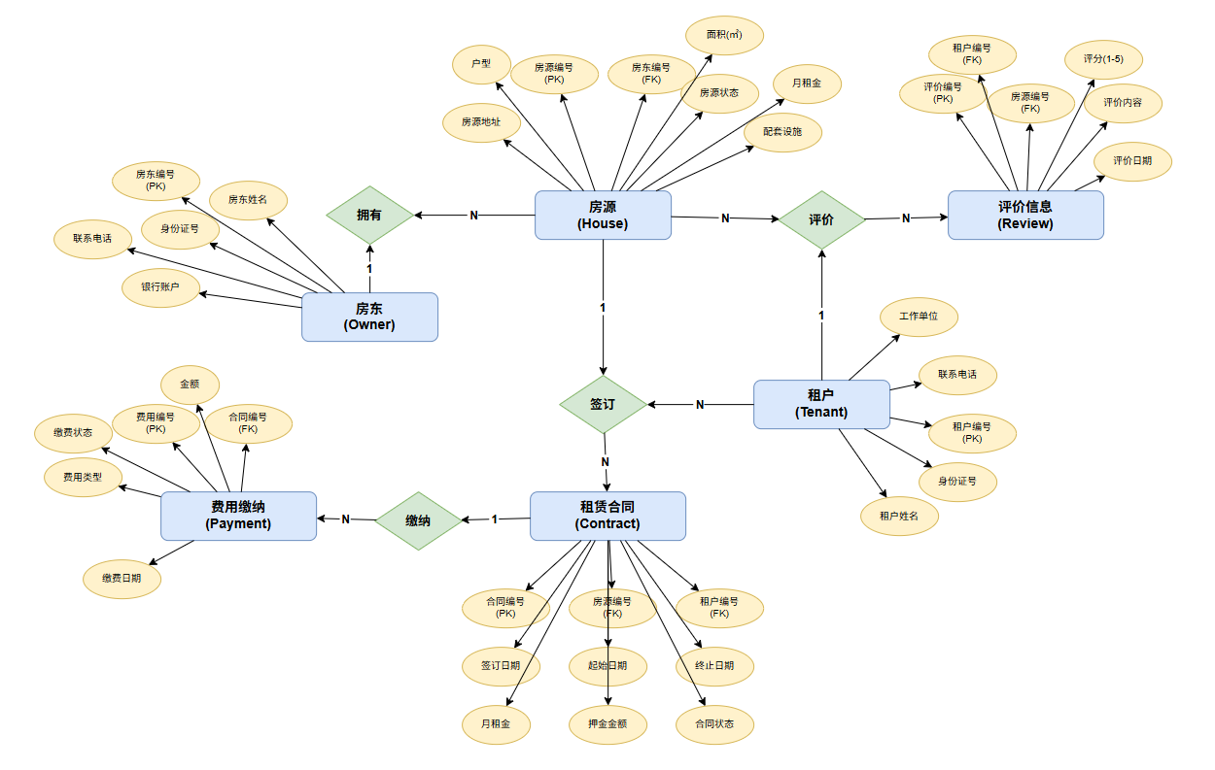
图1 租凭系统E-R图

实体关系描述：
房东与房源：
- - 关系：一对多（1:N）
- - 说明：一位房东可以拥有多套出租房源
- - 外键：房源中的房东编号关联房东表

房源与租赁合同：
- - 关系：一对多（1:N）
- - 说明：一套房源在不同时段可以与不同租户签订多份租赁合同
- - 外键：合同中的房源编号关联房源表

租户与租赁合同：
- - 关系：一对多（1:N）
- - 说明：一位租户可以租用多套房源，签订多份合同
- - 外键：合同中的租户编号关联租户表

租赁合同与费用缴纳：
- - 关系：一对多（1:N）
- - 说明：一份租赁合同会产生多次费用缴纳记录，包括租金、押金、水电费等
- - 外键：费用缴纳中的合同编号关联合同表

租户与评价信息：
- - 关系：一对多（1:N）
- - 说明：一位租户可以对租住过的多套房源进行评价
- - 外键：评价信息中的租户编号关联租户表

房源与评价信息：
- - 关系：一对多（1:N）
- - 说明：一套房源可以收到多位租户的评价反馈
- - 外键：评价信息中的房源编号关联房源表

二、租赁系统（租房系统）

1. 生成概念数据模型（CDM）
步骤一：新建 CDM 文件
1. 打开 PowerDesigner
2. 选择 File → New Model → Conceptual Data Model
3. 输入模型名称：租赁系统_CDM
步骤二：创建实体
步骤三：创建关系
步骤四：保存 CDM
1. File → Save As → 保存为 租赁系统_CDM.cdm

2. 生成物理数据模型（PDM）
步骤一：从 CDM 生成 PDM
1. 打开 租赁系统_CDM.cdm
2. 选择 Tools → Generate Physical Data Model
3. 设置：DBMS：MySQL 5.0，Name：租赁系统_PDM
步骤二：检查生成的表结构
步骤三：生成 SQL 脚本
1. 选择 Database → Generate Database
2. 生成建表语句、主键、外键约束
步骤四：保存 PDM
1. File → Save As → 保存为 租赁系统_PDM.pdm

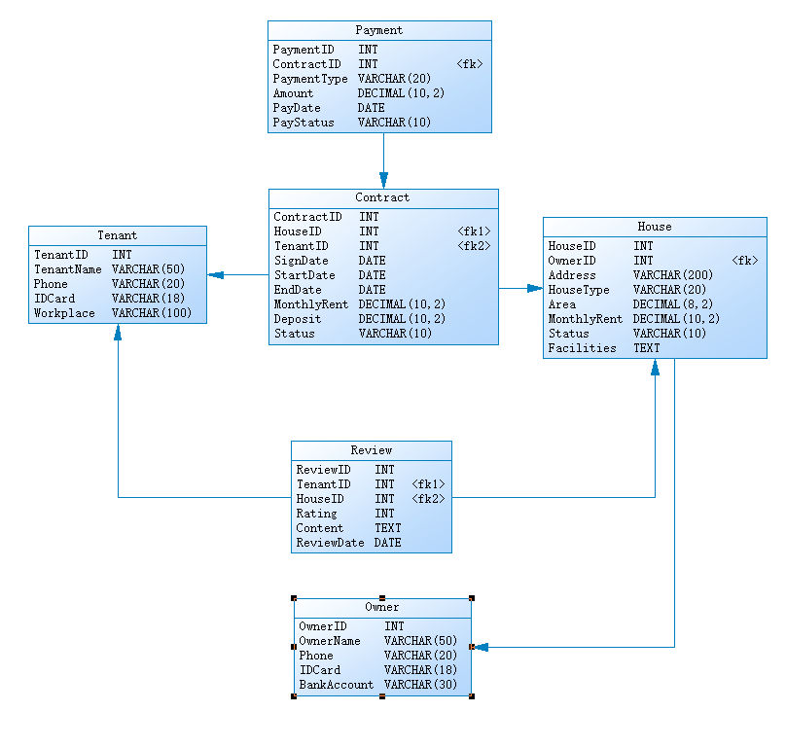
图2 租凭系统CDM/PDM

三、生成SQL脚本并执行

（1）从 PDM 生成 SQL 脚本
1. 打开物理数据模型
1. 打开 PowerDesigner
2. 选择 File → Open
3. 选择已创建的 PDM 文件（租赁系统_PDM.pdm）
2. 生成数据库脚本
1. 在菜单栏选择 Database → Generate Database
2. 弹出 Database Generation 对话框
3. 设置生成参数
3. General 选项卡设置
1. Directory：选择 SQL 文件保存路径
2. File name：输入文件名（如：租赁系统.sql）
3. Generation type：选择 Script generation（生成脚本）
4. Options 选项卡设置
1. 勾选：Create Table、Create Primary Key、Create Foreign Key、Create Index
5. 执行生成
1. 检查所有设置无误后，点击确定（OK）按钮
2. 系统开始生成 SQL 脚本
3. 生成完成后在指定目录下找到生成的 SQL 文件

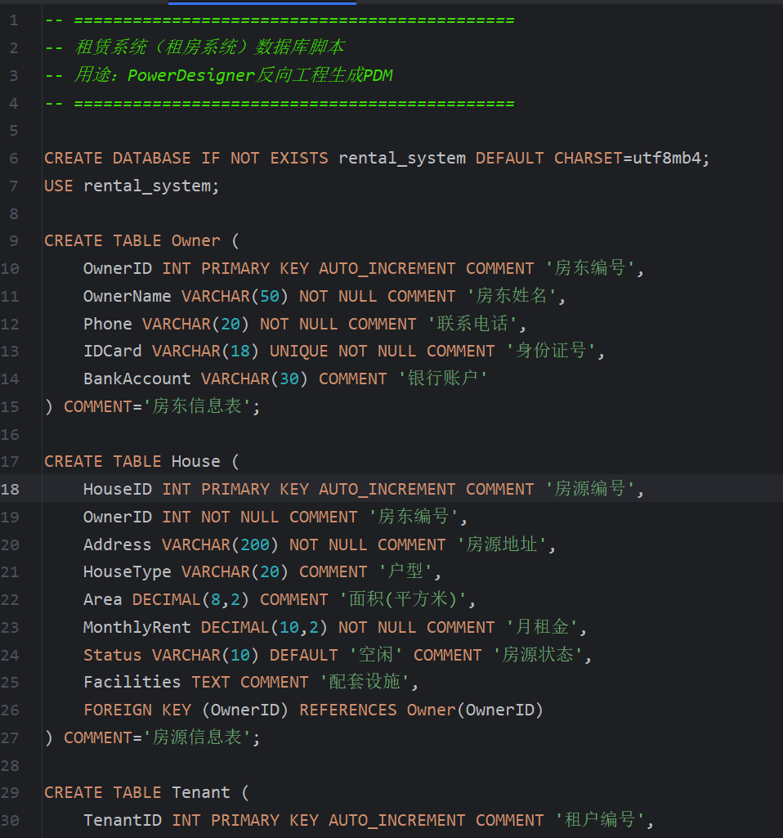
图3 租凭系统SQL示意图

（2）在 MySQL 中执行 SQL 脚本生成数据库表格
1. 打开 MySQL 客户端
1. 方法一：使用命令行 - 打开CMD，输入 mysql -u root -p
2. 方法二：使用 Navicat 或 phpMyAdmin 连接到 MySQL 服务器
2. 执行 SQL 脚本
1. 在 Navicat 中右键点击连接名
2. 选择运行 SQL 文件
3. 浏览选择生成的 SQL 文件
4. 点击开始执行

